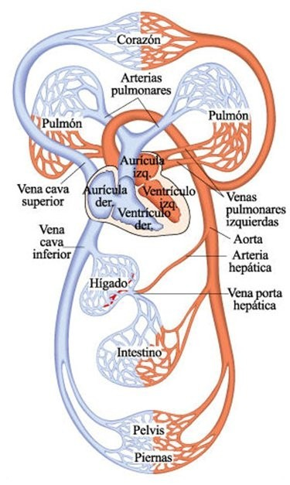

SISTEMA CIRCULATORIO

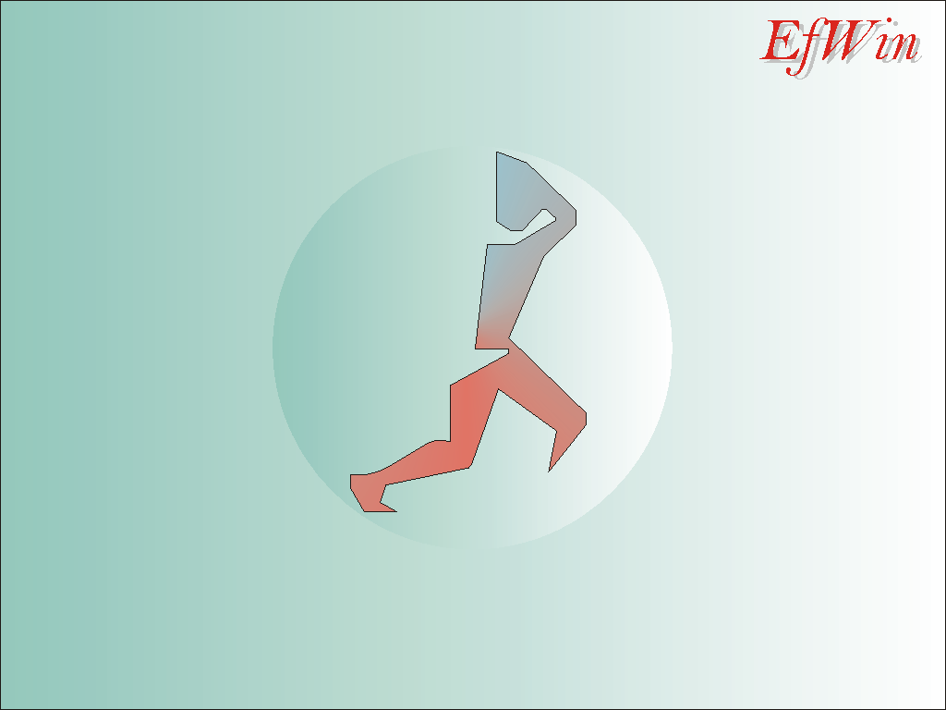

Apuntes

ÍNDICE:
- El motor
  - El corazón 3
  - Las cavidades 4
  - Los movimientos del corazón, sístole y diástole 5
  - Los latidos cardíacos 6
- Los conductos o vasos sanguíneos
  - Arterias 7
  - Venas 8
  - Capilares 8
  - Sistema linfático 9
  - La presión sanguínea 9
- El fluido (la sangre) 11
  - ¿Qué hace la sangre? 12
  - Grupos sanguíneos 12
- Bibliografía 12

El motor

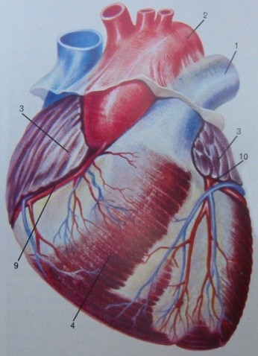
El corazón.

Es el órgano principal del aparato circulatorio.

Es un órgano hueco del tamaño de un puño que está ubicado en la parte central del tórax (mediastino), entre los dos pulmones y sobre el diafragma, dando nombre a la “entrada” del estómago o cardias.

El corazón humano es un músculo que puede mantenerse fuerte y funcionar bien durante cien años o más. Si reducimos los factores de riesgo cardiovascular, podemos mantener sano el corazón durante más tiempo.

Se distinguen en él tres capas diferentes de tejidos, que del interior hacia el exterior se denominan endocardio, miocardio y pericardio:
El endocardio está formado por un tejido epitelial de revestimiento que se continúa con el endotelio del interior de los vasos sanguíneos.
El miocardio es la capa más voluminosa, estando constituido por tejido muscular de un tipo especial llamado tejido muscular cardíaco.
El pericardio envuelve al corazón completamente.
Es un músculo que por su capacidad para contraerse y expandirse actúa como una bomba y hace circular la sangre por todo el cuerpo.
Está dividido en dos mitades que no se comunican entre sí: una derecha y otra izquierda. La mitad derecha siempre contiene sangre pobre en oxígeno, procedente de las venas cavas superior e inferior, mientras que la mitad izquierda siempre lleva sangre rica en oxígeno y que, procedente de las venas pulmonares, se distribuye para oxigenar los tejidos de todo el organismo a partir de las ramificaciones de la arteria aorta. En algunas cardiopatías congénitas persiste una comunicación entre las dos mitades del corazón, con la consiguiente mezcla de sangre rica y pobre en oxígeno, al no cerrarse completamente el tabique interventricular durante el desarrollo fetal.

Las cavidades.

Cada mitad del corazón presenta una cavidad superior (aurícula) y otra inferior (ventrículo). Así pues, el corazón está formado por cuatro cavidades, las dos superiores, por donde entra la sangre al corazón se llaman aurículas, y las dos inferiores se denominan ventrículos.
Estas cavidades están separadas por tres tipos de tabiques: el interauricular, que separa las aurículas; el interventricular, que separa los ventrículos; el auriculoventricular, que separa las aurículas de los ventrículos.

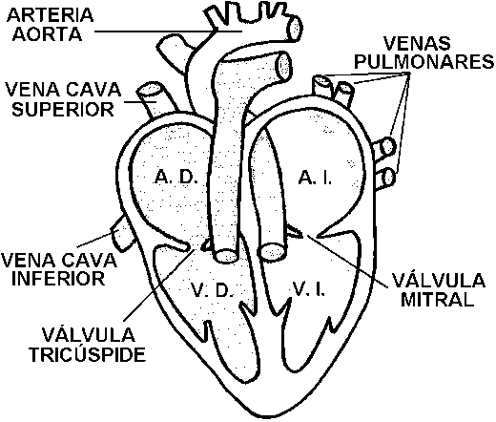
Entre la aurícula y el ventrículo de la misma mitad cardiaca existen unas válvulas llamadas auriculo- ventriculares, tricúspide en la mitad derecha y mitral en la mitad izquierda, que se abren y cierran permitiendo o impidiendo el flujo sanguíneo desde el ventrículo a su correspondiente aurícula.
Cuando las paredes musculares de un ventrículo se contraen (sístole ventricular), la válvula auriculo- ventricular correspondiente se cierra impidiendo el paso de la sangre hacia la aurícula, con lo que la sangre fluye con fuerza hacia las arterias. Cuando un ventrículo se relaja, al mismo tiempo la aurícula se contrae, fluyendo la sangre por esta sístole auricular y por la abertura de la válvula auriculo-ventricular.

La aurícula derecha, que recibe la sangre carboxigenada que viene de las venas cavas después de haber recorrido todo el organismo, comunica con el ventrículo derecho a través de la válvula tricúspide. Recibida la sangre que viene de las venas cavas superior e inferior, a través de la válvula tricúspide la pasa al ventrículo derecho, el cual a su vez la bombea hacia la arteria pulmonar a través de la válvula pulmonar.

La aurícula izquierda comunica con el ventrículo izquierdo a través de la válvula bicúspide o mitral. La sangre que se oxigena en los pulmones regresa al corazón a través de las venas pulmonares, que desembocan en la aurícula izquierda. A través de la válvula mitral, esta sangre pasa al ventrículo izquierdo, y a través de la válvula aórtica pasa a la arteria aorta, desde donde se distribuye a todo el organismo.

Las válvulas son sumamente importantes por cuanto que dejan pasar la sangre en una dirección, impidiendo el paso de la misma en sentido contrario.
Como una bomba, el corazón impulsa la sangre por todo el organismo, realizando su trabajo en fases sucesivas. Primero se llenan las cavidades superiores o aurículas, que luego se contraen, se abren las válvulas y la sangre entra en las cavidades inferiores o ventrículos. Cuando están llenos, estos se contraen e impulsan la sangre hacia las arterias. El corazón late unas 70 veces por minuto y bombea todos los días unos 10.000 litros de sangre.
En los pulmones, la sangre se oxigena y regresa al corazón a través de las venas pulmonares, que acaban en la aurícula izquierda. A través de la válvula mitral, esta sangre pasa al ventrículo izquierdo y desde allí, a través de la válvula aórtica, a la aorta, desde donde se distribuye a todo el organismo.

Los movimientos del corazón, sístole y diástole.

Para bombear la sangre, es preciso que el corazón tenga unos movimientos o latidos, uno de contracción llamado sístole y otro de relajación (dilatación y llenado) llamado diástole. En estos movimientos se distinguen tres tiempos: sístole auricular, sístole ventricular y diástole general.

Sístole:

Hay dos tipos de sístole, la sístole auricular y la sístole ventricular.

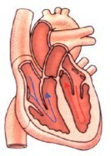
Sístole auricular ➔

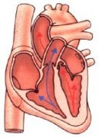
Sístole ventricular ➔
La sístole auricular constituye una contracción del tejido muscular cardiaco que produce un aumento de la presión en la cavidad cardiaca, lo que hace pasar la sangre a los ventrículos.

Los ventrículos se contraen cerrándose las válvulas aurículo-ventriculares tricúspide y mitral, para evitar que la sangre regrese a las aurículas, y se abren las que se encuentran situadas en las salidas de estos (válvulas sigmoideas), con lo que la sangre fluye hacia la arteria pulmonar y la aorta.

Los golpes que se producen en la contracción de los ventrículos originan los latidos, que en el hombre normalmente oscilan entre 70 y 80 latidos por minuto.

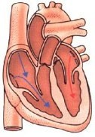
Diástole:

Diástole ➔

Las aurículas y los ventrículos se relajan entrando la sangre de nuevo en las aurículas.

La diástole se refiere a la fase del ciclo cardíaco en la cual el músculo cardíaco se relaja y dilata, y el corazón se llena de sangre.

La sangre pobre en oxígeno proveniente de todo el cuerpo entra en la aurícula derecha, y la sangre oxigenada que viene de los pulmones llega a la aurícula izquierda. A continuación, la sangre pasa a su ventrículo correspondiente.

Los latidos cardíacos.

Un latido cardíaco es una acción de bombeo en dos fases que tarda aproximadamente un segundo.

A medida que se va acumulando sangre en las aurículas, el marcapasos natural del corazón (el nódulo sinusal que está en la aurícula derecha) envía una señal eléctrica que estimula la contracción de las aurículas. Esta contracción impulsa la sangre a través de las válvulas tricúspide y mitral hacia los ventrículos, que se encuentran en reposo. Esta fase de la acción de bombeo (la más larga) se denomina diástole.

La segunda fase de la acción de bombeo comienza cuando los ventrículos están llenos de sangre. Las señales eléctricas generadas por el nódulo sinusal se propagan por una vía de conducción eléctrica a los ventrículos estimulando su contracción. Esta fase se denomina sístole. Al cerrarse las válvulas tricúspide y mitral para impedir el retorno de la sangre, se abren las válvulas pulmonar y aórtica, al mismo tiempo que el ventrículo derecho impulsa sangre hacia los pulmones para oxigenarla, fluyendo sangre rica en oxígeno del ventrículo izquierdo al propio corazón y al resto del cuerpo.

Cuando la sangre pasa a las arterias pulmonar y aorta los ventrículos se relajan, y las válvulas pulmonar y aórtica se cierran. Al reducirse la presión en los ventrículos se abren las válvulas tricúspide y mitral y el ciclo comienza otra vez. Estas contracciones se repiten constantemente, aumentando en momentos de esfuerzo y disminuyendo en momentos de reposo.

El responsable de iniciar el latido cardiaco es una pequeña fracción de tejido que se encuentra en la pared de la aurícula derecha, el nodo o nódulo sinusal.

Los conductos o vasos sanguíneos
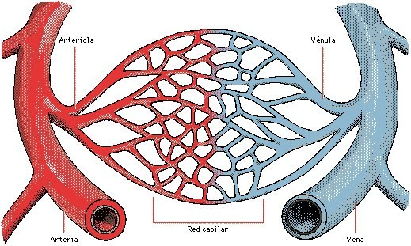
Los vasos sanguíneos (arterias, venas y capilares) son conductos musculares elásticos que distribuyen y recogen la sangre de todos los rincones del cuerpo.

Son los conductos por los que circula la sangre. Hay tres clases: arterias, venas y capilares. La sangre sale del corazón por las arterias y llega a él por las venas.
Los capilares unen ambos vasos. La circulación es completa: del corazón a los tejidos, de éstos al corazón, de éste a los pulmones y nuevamente al corazón para volver oxigenada a los tejidos.

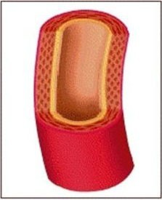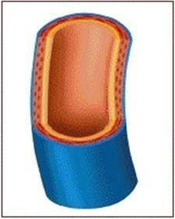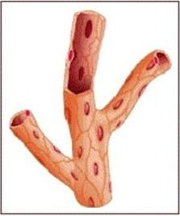

Las arterias llevan la sangre del corazón a los tejidos. Sus paredes son gruesas y expandibles.
Las venas llevan la sangre de los tejidos al corazón. Sus paredes son más delgadas que las arteriales.
Los capilares llevan la sangre al interior de los tejidos.
Unen las arterias con las venas.

Arterias.
Se denominan arterias a aquellos vasos sanguíneos que llevan la sangre desde el corazón hasta los órganos corporales. Son conductos gruesos y elásticos que nacen en los ventrículos circulando en su interior la sangre a presión debido a la elasticidad de sus paredes.
Estos vasos membranosos, elásticos, con ramificaciones divergentes, encargados de distribuir por todo el organismo la sangre expulsada en cada sístole de las cavidades ventriculares, van haciéndose cada vez más finos hasta que finalmente se convierten en capilares, vasos muy finos a través de los cuales se realiza el intercambio gaseoso y de sustancias entre la sangre y los tejidos.
Del corazón salen dos arterias:
La arteria pulmonar, que sale del ventrículo derecho y lleva la sangre a los pulmones.

La arteria aorta, que sale del ventrículo izquierdo, es la principal arteria del cuerpo y da origen a todas las arterias del sistema circulatorio, excepto a las arterias pulmonares. Su función es transportar y distribuir sangre rica en oxígeno a todas esas arterias, siendo las más importantes las siguientes...

- Las carótidas, que aportan sangre oxigenada a la cabeza.
- Las subclavias, que aportan sangre oxigenada a los brazos.
- La hepática, que aporta sangre oxigenada al hígado.
- La esplénica, que aporta sangre oxigenada al bazo.
- Las mesentéricas, que aportan sangre oxigenada al intestino.
- Las renales, que aportan sangre oxigenada a los riñones.
- Las ilíacas, que aportan sangre oxigenada a las piernas.

Venas.

Son vasos sanguíneos de paredes delgadas y poco elásticas que conducen la sangre con dióxido de carbono y desechos desde los capilares al corazón, desembocando en las aurículas. El cuerpo humano tiene más venas que arterias.

En el interior de las venas existen las válvulas semilunares que impiden el retroceso de la sangre, favoreciendo el retorno venoso de la sangre hacia el corazón.

Las venas están formadas por tres capas:

  - Interna o endotelial.
  - Media o muscular.
  - Externa o adventicia.

En la aurícula derecha desembocan…

La cava superior, formada por las yugulares que vienen de la cabeza y las subclavias (venas) que proceden de los miembros superiores.

La cava inferior, a la que van las ilíacas que vienen de las piernas, las renales de los riñones y la suprahepática del hígado.

La coronaria, que rodea al corazón.

En la aurícula izquierda desembocan las cuatro venas pulmonares que traen sangre desde los pulmones y que curiosamente es sangre arterial.

Capilares.

Los capilares son los vasos sanguíneos de menor diámetro, vasos sanguíneos microscópicos entre las arterias y las venas, que están formados solo por una capa de tejido, lo que permite el intercambio de sustancias entre la sangre y las que se encuentran alrededor de ella.

La pared capilar está formada por una capa de células endoteliales muy aplanadas, una lámina basal y una pequeña red de fibras reticulares. A esta pared pueden unirse algunas células.

Podemos encontrarnos capilares venenosos o arteriales:

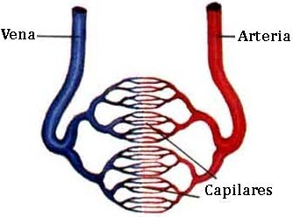
  - Capilar venoso, encargado de llevar sangre desoxigenada hacia el corazón por medio de las vénulas donde se encuentran las venas para que luego éste lo bombee a las distintas partes del cuerpo.

  - Capilar arterial, encargado de transportar la sangre oxigenada a los diferentes tejidos y órganos.

Sistema linfático.

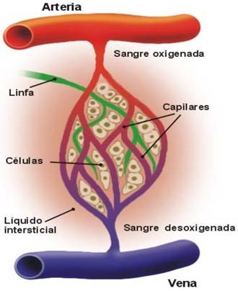
La linfa es un líquido incoloro formado por plasma sanguíneo y por glóbulos blancos, en realidad es la parte de la sangre que se escapa o sobra de los capilares al ser estos porosos.

Los vasos linfáticos tienen forma de rosario por las muchas válvulas que llevan, también tienen unos abultamientos llamados ganglios que se notan sobre todo en las axilas, ingle, cuello, etc. En ellos se originan los glóbulos blancos.

Presión sanguínea.

La presión sanguínea o presión arterial es la fuerza de presión que ejerce la sangre que circula sobre las paredes de los vasos sanguíneos, y constituye una de los principales signos vitales. La presión de la sangre disminuye a medida que la sangre se mueve a través de arterias, arteriolas, vasos capilares y venas; el término presión sanguínea generalmente se refiere a la presión arterial, es decir, la presión en las arterias más grandes, las arterias que forman los vasos sanguíneos que toman la sangre que sale desde el corazón.

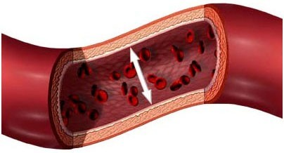
La presión arterial mide la fuerza que se aplica a las paredes arteriales.

La presión arterial sistólica (la alta) es definida como la presión máxima en las arterias, que ocurre cerca del principio del ciclo cardíaco; la presión arterial diastólica (la baja) corresponde a la que permanece cuando el corazón se relaja.

Cuando se mide la presión sanguínea, el resultado se da en dos cifras, una más alta que la otra, por ejemplo 120/80. La cifra más alta corresponde a la presión cuando el corazón se contrae (presión sistólica), la más baja corresponde a la presión cuando el corazón se relaja (presión diastólica). La presión sanguínea alta puede causar problemas cardíacos e infartos.

Es importante que la presión sanguínea (en adultos) esté por debajo de 140/90, o por debajo de 130/80 en personas con diabetes. Si la presión sanguínea está por encima de dichos valores se aconseja actuar para bajarla.
Si la presión sanguínea es alta causa tensión en los vasos sanguíneos y en el corazón, pudiendo también causar problemas renales y fallo cardíaco. Cuanto más alta es la presión sanguínea, mayor es el riesgo de accidente cardiovascular, infartos, problemas de corazón, fallo renal…

Causas de presión sanguínea alta:

Las personas con historial familiar de presión sanguínea alta, infarto o enfermedad cardiaca tienen más posibilidades de tener presión sanguínea alta. La diabetes y las enfermedades renales también incrementan el riesgo.
La presión sanguínea puede aumentar por la dieta y el estilo de vida. Tener sobrepeso la incrementa, así como llevar una dieta rica en grasas y beber demasiado alcohol. Los fumadores, las personas que consumen mucha sal, y aquellas que no hacen ejercicio regularmente también tienen más posibilidades de padecer tensión alta.
Hay ciertos indicios de que las personas de raza negra y asiática pueden presentar más riesgo que las de raza blanca.

El fluido (la sangre)
El aparato circulatorio es la ruta por la cual las células del organismo reciben el oxígeno y los nutrientes que necesitan, y es la sangre la que los transporta, por lo que su principal función es distribuir el alimento y el oxígeno por el organismo.

Existe una fórmula para calcular la cantidad de sangre que tiene un individuo, y se corresponde con 70cc de sangre por cada kilogramo de peso.
Por ejemplo, si peso 75 kg tendré (75x70 = 5250cc) 5.25 litros de sangre. Esa es la fórmula que utilizan los médicos para determinar un promedio, pero puede haber variaciones de acuerdo con el estado fisiopatológico del sujeto.

La sangre es en realidad un tejido fluido de color rojo, debido al pigmento hemoglobínico que contienen los eritrocitos, contiene un 80% de agua y un 20% de sustancias sólidas. Es espesa porque contiene una variedad de células, cada una de las cuales con una función diferente. Está compuesta principalmente de plasma, un líquido amarillento que contiene un 90 % de agua. Además de agua, el plasma contiene sales, azúcar (glucosa) y otras sustancias. Y lo que es más importante, contiene proteínas que transportan nutrientes a las células del organismo y fortalecen el sistema inmunitario para que pueda combatir las infecciones.

Tiene una constitución compleja y está constituida por los glóbulos blancos, los glóbulos rojos y las plaquetas, que circulan con el plasma.

Los Glóbulos Blancos, también llamados leucocitos, son células que tienen muchas formas y tamaños diferentes, siendo vitales para el sistema inmunitario ya que combaten las infecciones. Cuando el organismo combate una infección, aumenta la producción de los mismos. Aun así, comparado con el número de glóbulos rojos, el número de glóbulos blancos es bajo. La mayoría de los adultos sanos tienen alrededor de 700 veces más glóbulos rojos que blancos.

Los Glóbulos Rojos, también llamados eritrocitos, son los que transportan el oxígeno. De los tres tipos de células sanguíneas, los glóbulos rojos son las más numerosas. Un adulto sano tiene alrededor de 35 billones de estas células. El organismo crea alrededor de 2,4 millones de estas células por segundo y cada una vive unos 120 días.

Las Plaquetas, también llamadas trombocitos intervienen en el proceso de coagulación sanguínea, para detener el flujo de sangre fuera del cuerpo, cuando se rompe una vena o una arteria.

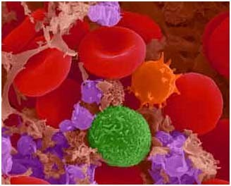
Además, la sangre contiene hormonas, grasas, hidratos de carbono, proteínas y gases.

¿Qué hace la sangre?

La sangre transporta el oxígeno de los pulmones y los nutrientes del aparato digestivo a las células del organismo. También se lleva el dióxido de carbono y todos los productos de desecho que el organismo no necesita. Los riñones filtran y limpian la sangre.

La sangre además…
  - Ayuda a mantener el cuerpo a la temperatura adecuada.
  - Transporta hormonas a las células del organismo.
  - Envía anticuerpos para combatir las infecciones.
  - Contiene factores de coagulación para favorecer la coagulación de la sangre y la cicatrización de los tejidos del cuerpo.

Grupos sanguíneos

El grupo sanguíneo es una clasificación de la sangre de acuerdo con las características presentes o no en la superficie de los glóbulos rojos y en el suero de la sangre. Las dos clasificaciones más importantes para describir grupos sanguíneos en humanos son los antígenos (el sistema ABO) y el factor RH. Hay 4 grupos sanguíneos diferentes: A, B, AB y O. Los genes heredados de los padres (1 de la madre y 1 del padre) determinan el grupo sanguíneo de cada persona.

Como las células dentro de los huesos producen sangre constantemente, el organismo puede reponer la sangre que se escapa a través de una herida pequeña. Pero cuando se pierde mucha sangre a través de heridas grandes, ésta debe reponerse por medio de una transfusión de sangre (sangre donada por otra persona). Para poder realizar una transfusión de sangre, es necesario que los grupos sanguíneos del donante y el receptor sean compatibles. Las personas del grupo sanguíneo O- se denominan donantes universales, porque pueden donar sangre a cualquiera, pero sólo pueden recibir transfusiones de otras personas del grupo sanguíneo O-.

1- Bibliografía

  - http://mx.answers.yahoo.com/question/index?qid=20060717095046AAYJwgH
  - http://es.wikipedia.org/wiki/Grupo_sangu%C3%ADneo
  - Encarta 2006
  - http://www.cardiouc.cl/manual_scv.html
  - Enciclopedia Larousse

Biología y Geología 3º de Secundaria
El sistema circulatorio (pags. 69-76)
Autores: Antonio María Cabrera Calero y Miguel Sanz Esteban Editorial Oxford - 2007

